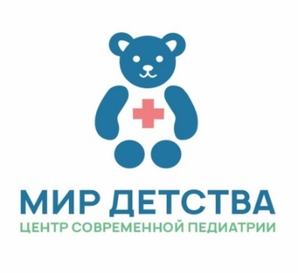
ЦЕНТР СОВРЕМЕННОЙ ПЕДИАТРИИ
МИР ДЕТСТВА

ООО «Натур Планет»
143581, Московская область, г.о. Истра, д. Новинки, стр.115, корп. 8
тел. (499) 490-10-89 info@mirdetstva-med.ru www.mirdetstva-med.ru
ОГРН 1157746808340, ИНН 7728311389, КПП 501701001
Лицензия на медицинскую деятельность Л041-01162-50/00660701 от 29.06.2023

«УТВЕРЖДАЮ»
Главный врач
ООО « Натур Планет»
_______________ Астраханцева Е.В.
16.01.2025 г.
ИНФОРМАЦИЯ О ВАКАНТНЫХ ДОЛЖНОСТЯХ ООО «НАТУР ПЛАНЕТ»

- Врач функциональной диагностики
- Врач-гастроэнтеролог
- Врач-детский эндокринолог
- Врач-детский кардиолог
- Врач-невролог
- Врач-детский уролог-андролог
- Врач ультразвуковой диагностики

По вопросам сотрудничества просим высылать свои резюме на почту:
info@system-med.ru
Телефон: 8 499 288 85 70

